Mike Z Raido

软卓1901郑宇辉

Version 1.0

Mike Z Radio设计实现与测试文档

1. 软件功能介绍

本软件是一款具有AI功能的音乐播放软件，目前支持Android和Web端，我们可以通过与AI助手“Alan”进行对话，播放某类别的音乐，播放某频道的音乐，播放当前页音乐（不一定是正在播放的）的下一首和上一首和停止音乐。同时也可以由用户进行手动操作进行音乐的播放与暂停。

1. 界面布局的设计

布局：Stack层叠布局，卡片组件布局，ListView布局，PageView布局，StaggeredGridView布局，Row布局，Column布局。

1. 主界面

在主界面的设计上，我分了四部分设计，使用Stack层叠布局。背景颜色，使用渐变色填充

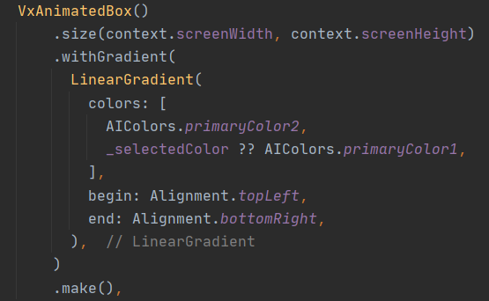

* 语音提示图标

使用VxSwipper实现轮播语音导航

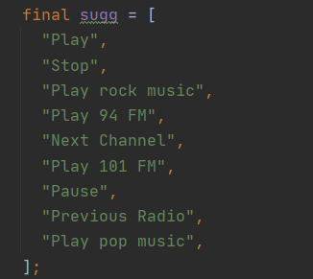

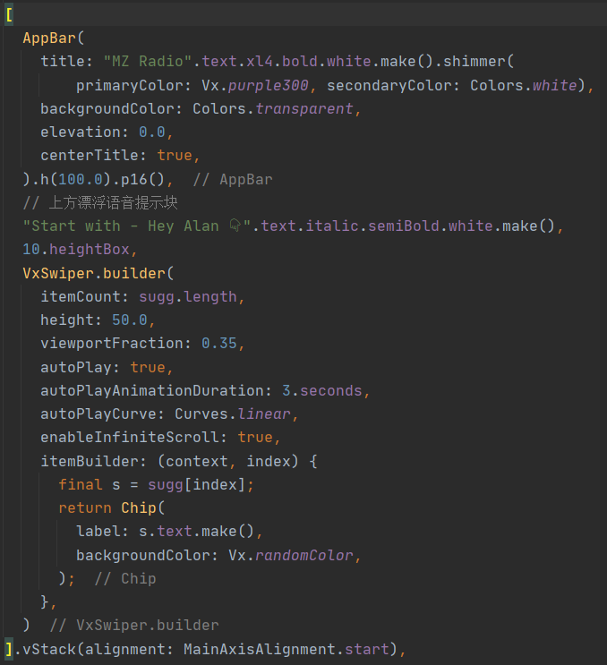

* 音乐卡片页

同样使用VxSwipper设计

Align组件在卡片正中心显示播放图标和提示语。

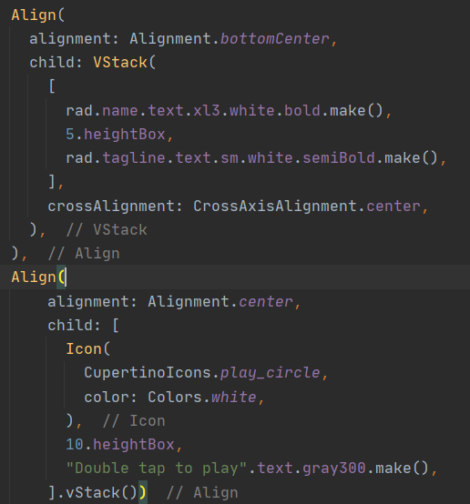

VxBox实现图片的加载和卡片设计和时间的监听。

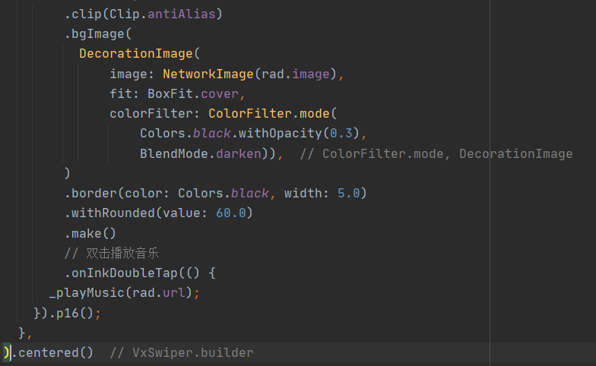

* 播放音乐按钮

Stack布局中Align组件的嵌套

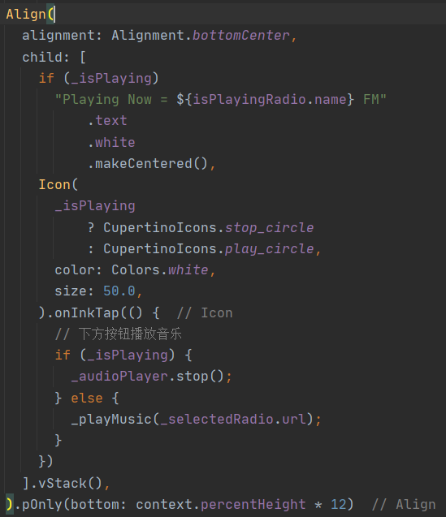

* AI语音

通过AlanVoice的addButton方法添加按钮。

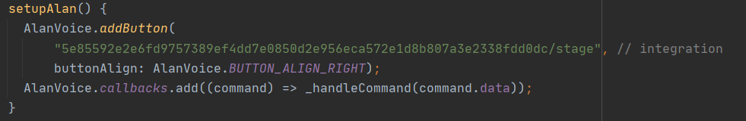

第三方脚本代码，实现语音应答

<https://studio.alan.app/>

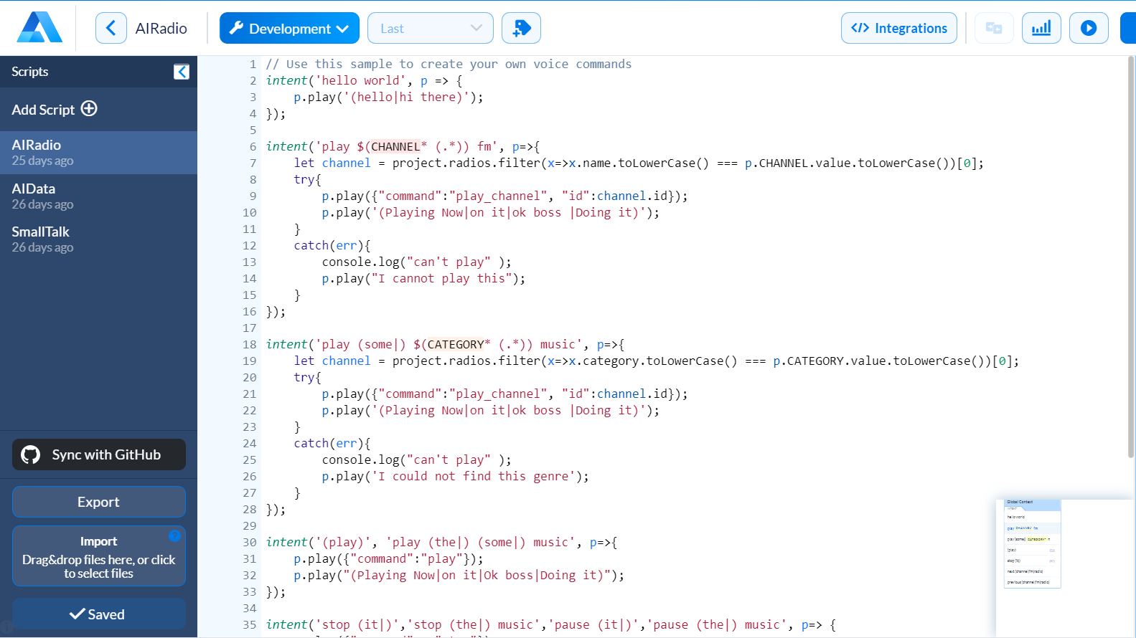

* 同时对于音乐文件图片文件，我们除了assets中的本地存储。在联网时，我们通过aliyun服务器部署的psql数据库，通过ssh直连拉去数据。

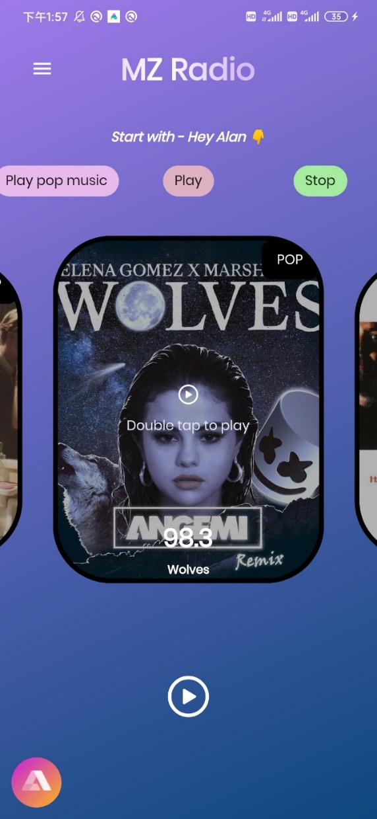

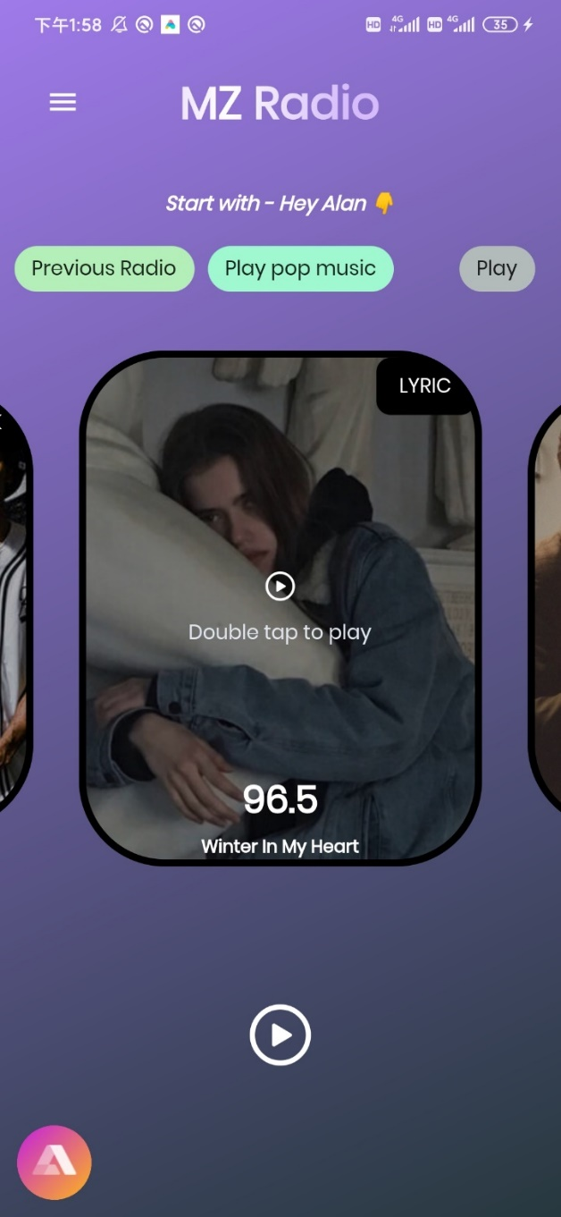

1. 频道栏界面

在抽屉空间drawer中嵌套使用container组件，在container空间中嵌套ListView滚动条控件进行设计。Color取自当前音乐页的第二个颜色。

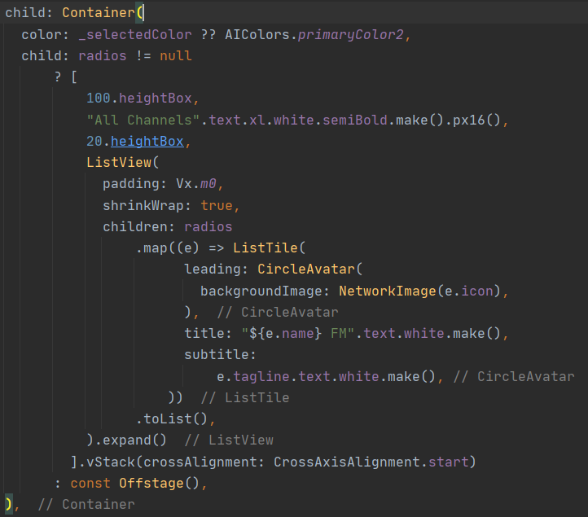

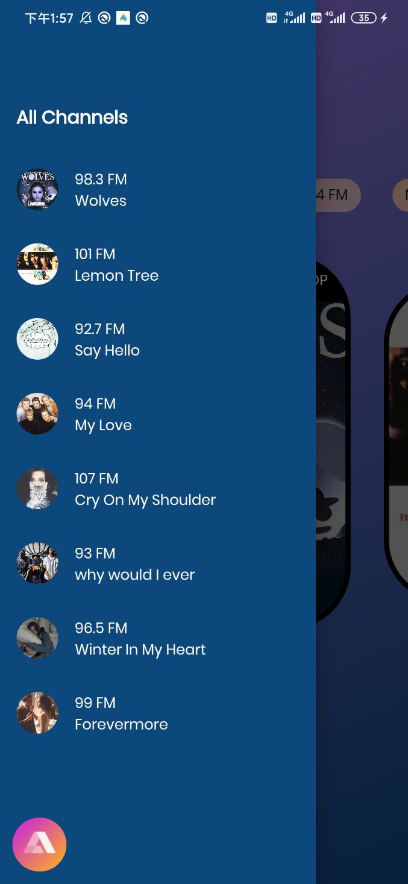 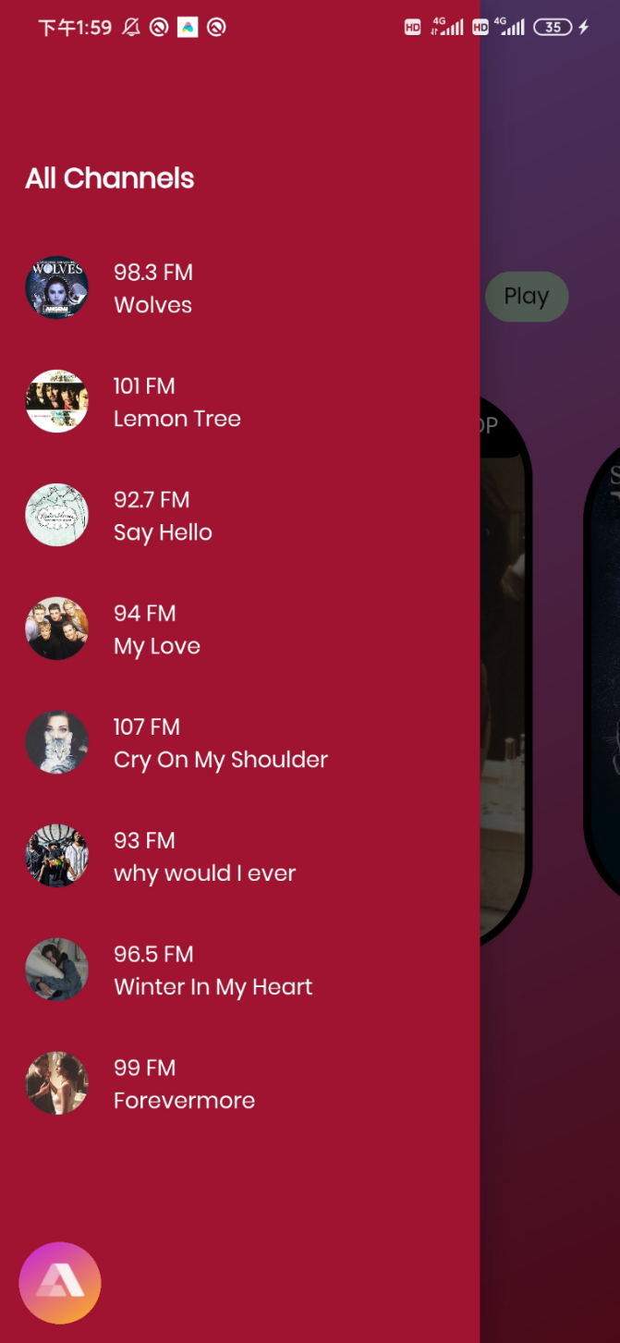

1. 登录注册界面

使用PageView布局

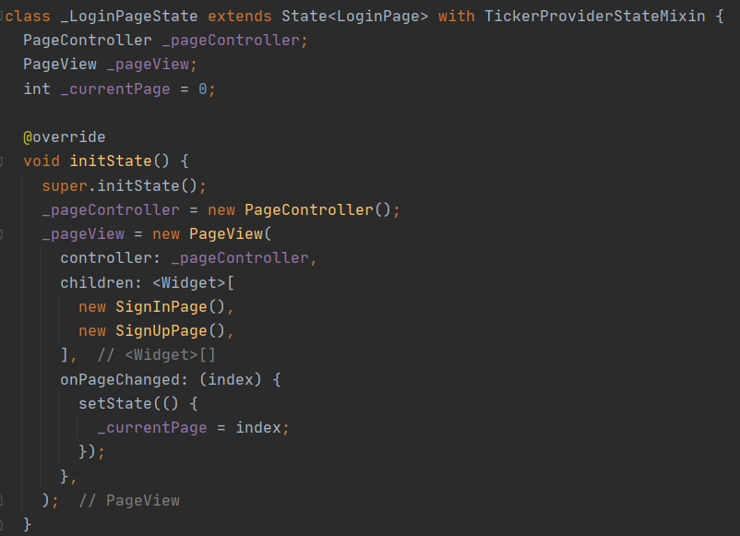

Row布局嵌套Expanded组件实现login，Register按钮

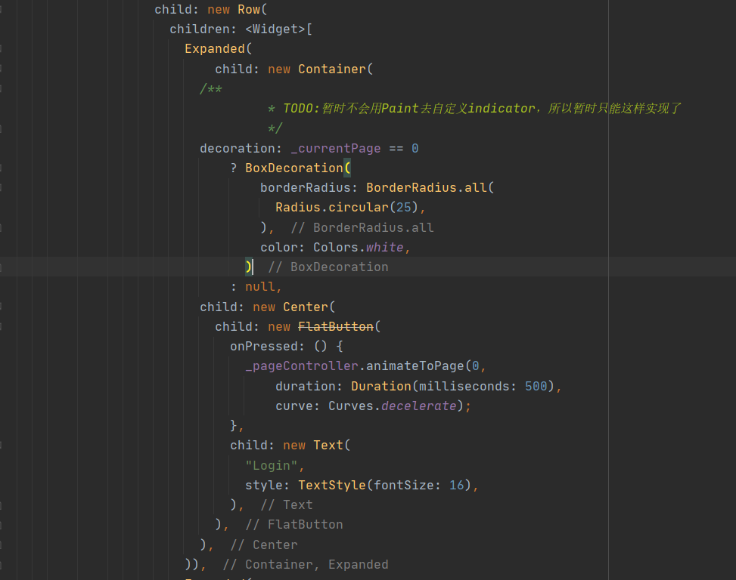

使用SafeArea，让内容显示在安全的可见区域，可以避免一些屏幕有刘海或者凹槽的问题，使用SingleChildScrollView+Column，避免弹出键盘的时候，出现overFlow现象

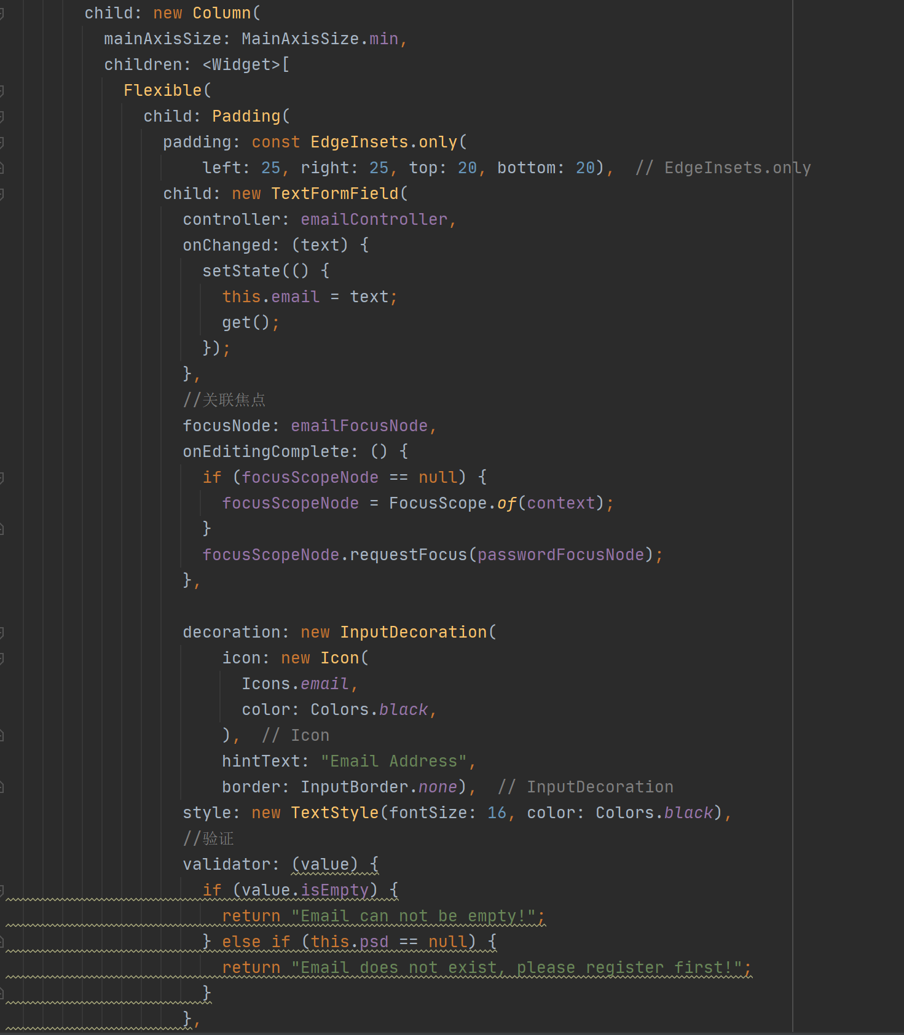

Ⅰ. Login

1. 使用Stack布局，对Stack布局的第一个分块，使用Column布局，内部采用Padding组件使得widget分隔。
2. 通过Form表单容器，内嵌TextFormField组件，通过Flexible和Padding的约束完善界面。
3. 通过GloabalKey.currentState.validate()方法调用，对于每个TextFormField的validator属性设置的判断条件进行验证，作为登录的前置条件。

注意调用GloabalKey.currentState.validate()时，将所有的validator的一起验证！

1. 同时设置一个islogin变量，通过改变他的状态来实现记忆化密码，如果我登录了，就将sharepreference中存储的值置为true，当我们在加载页面时，通过sharepreference.getString(islogin)的值来决定跳转到登陆界面还是主界面。

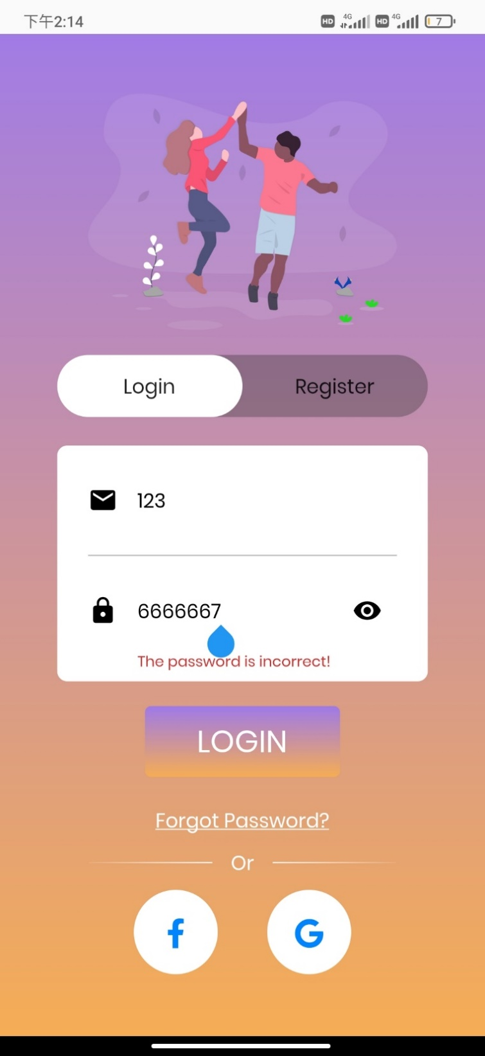

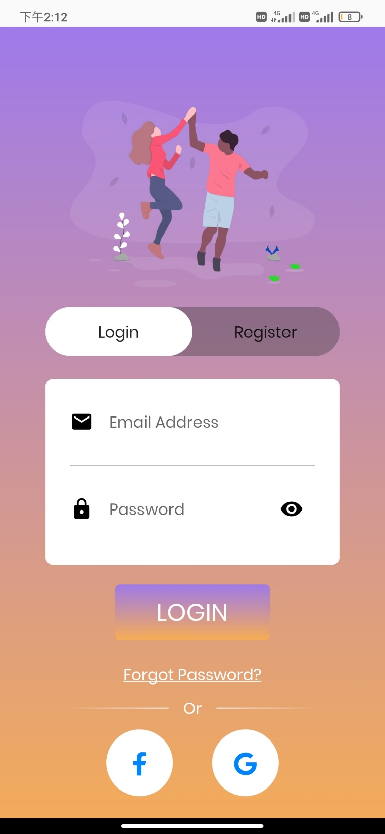

Ⅱ. 注册界面

1. 通过Stack布局嵌套Position组件实现绝对定位
2. 同样通过Form表单容器，内嵌TextFormField组件，通过Flexible和Padding的约束完善界面。
3. 通过GloabalKey.currentState.validate()方法调用，对于每个TextFormField的validator属性设置的判断条件进行验证，作为注册的前置条件。
4. 点击注册按钮，通过验证之后，调用showDialog的方法实现注册成功提示，并在sharpreference中建立，账号密码的映射关系，用于登录的验证。

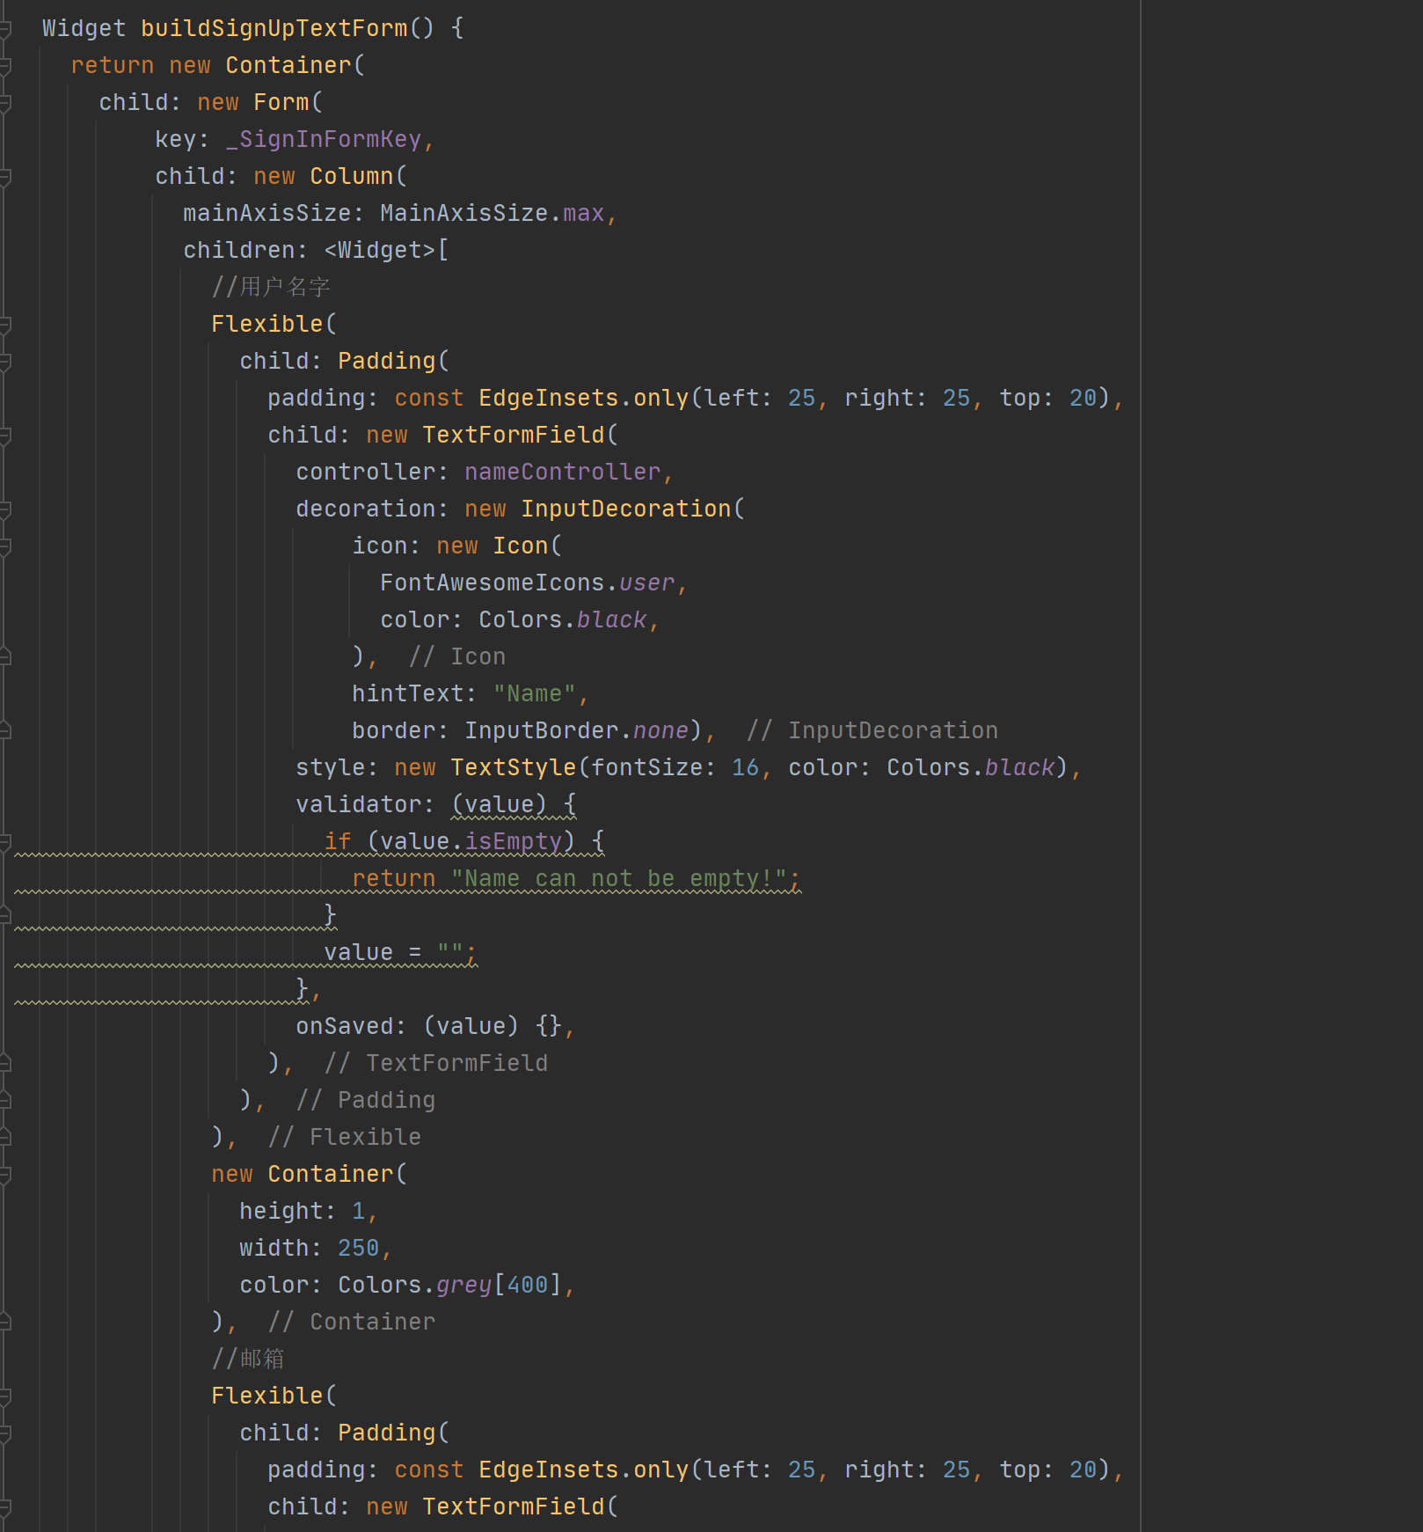

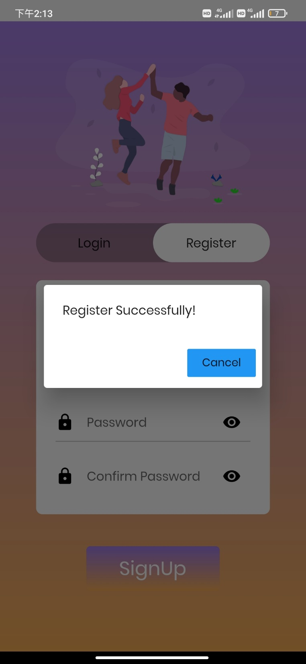

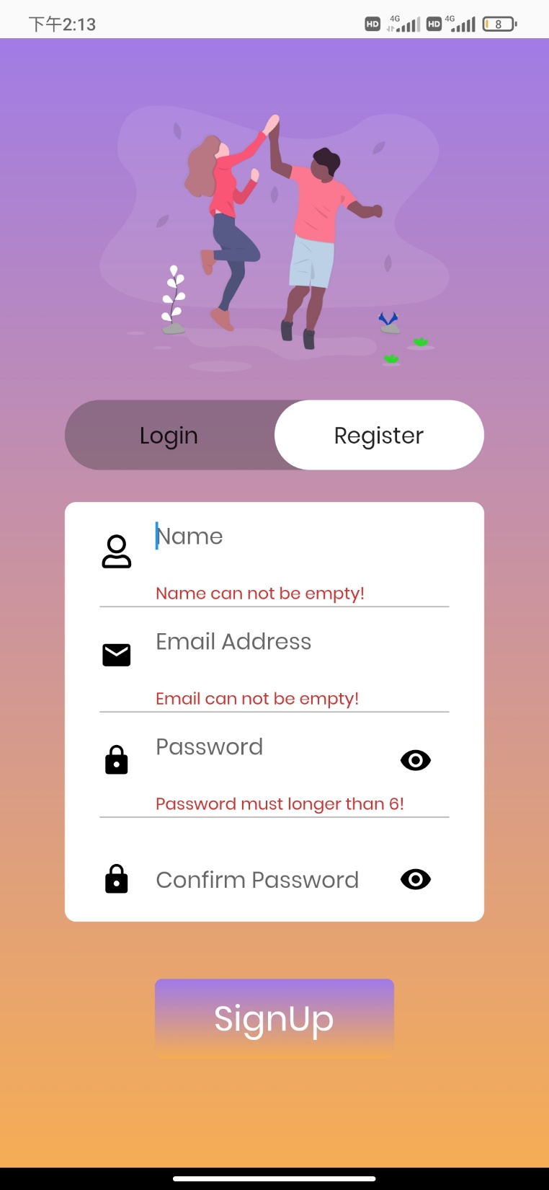

1. 个人界面
2. 首先顶部AppBar两个IconButton，实现了返回上一个界面和退出当前账号的功能，返回通过路由Natigator的pop功能实现，退出账号时，我们将sharepreference的映射setString(islogin, null)，使得下次进入时在loading界面跳转时，跳转至登陆界面，同时在退出账号时，通过showDialog进行询问，确认之后，进入登陆界面。
3. 使用Column嵌套多个子布局Row，Container，Stack布局，同时通过Expanded和Padding组件美化页面
4. 通过ListView实现不同个人模块的选择和个性标签
5. 通过StaggeredGridView布局实现个人图片的展示

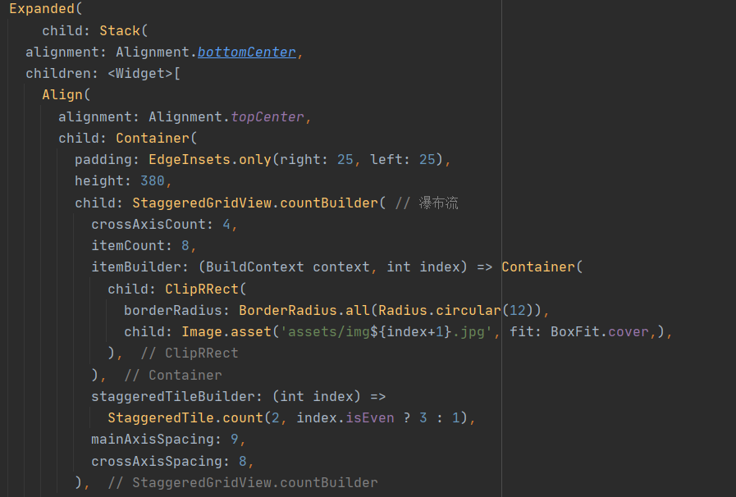

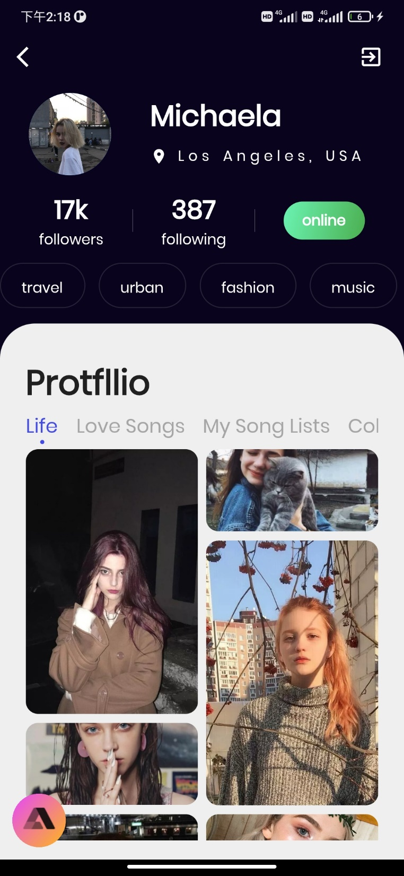

1. 加载界面

Stack布局

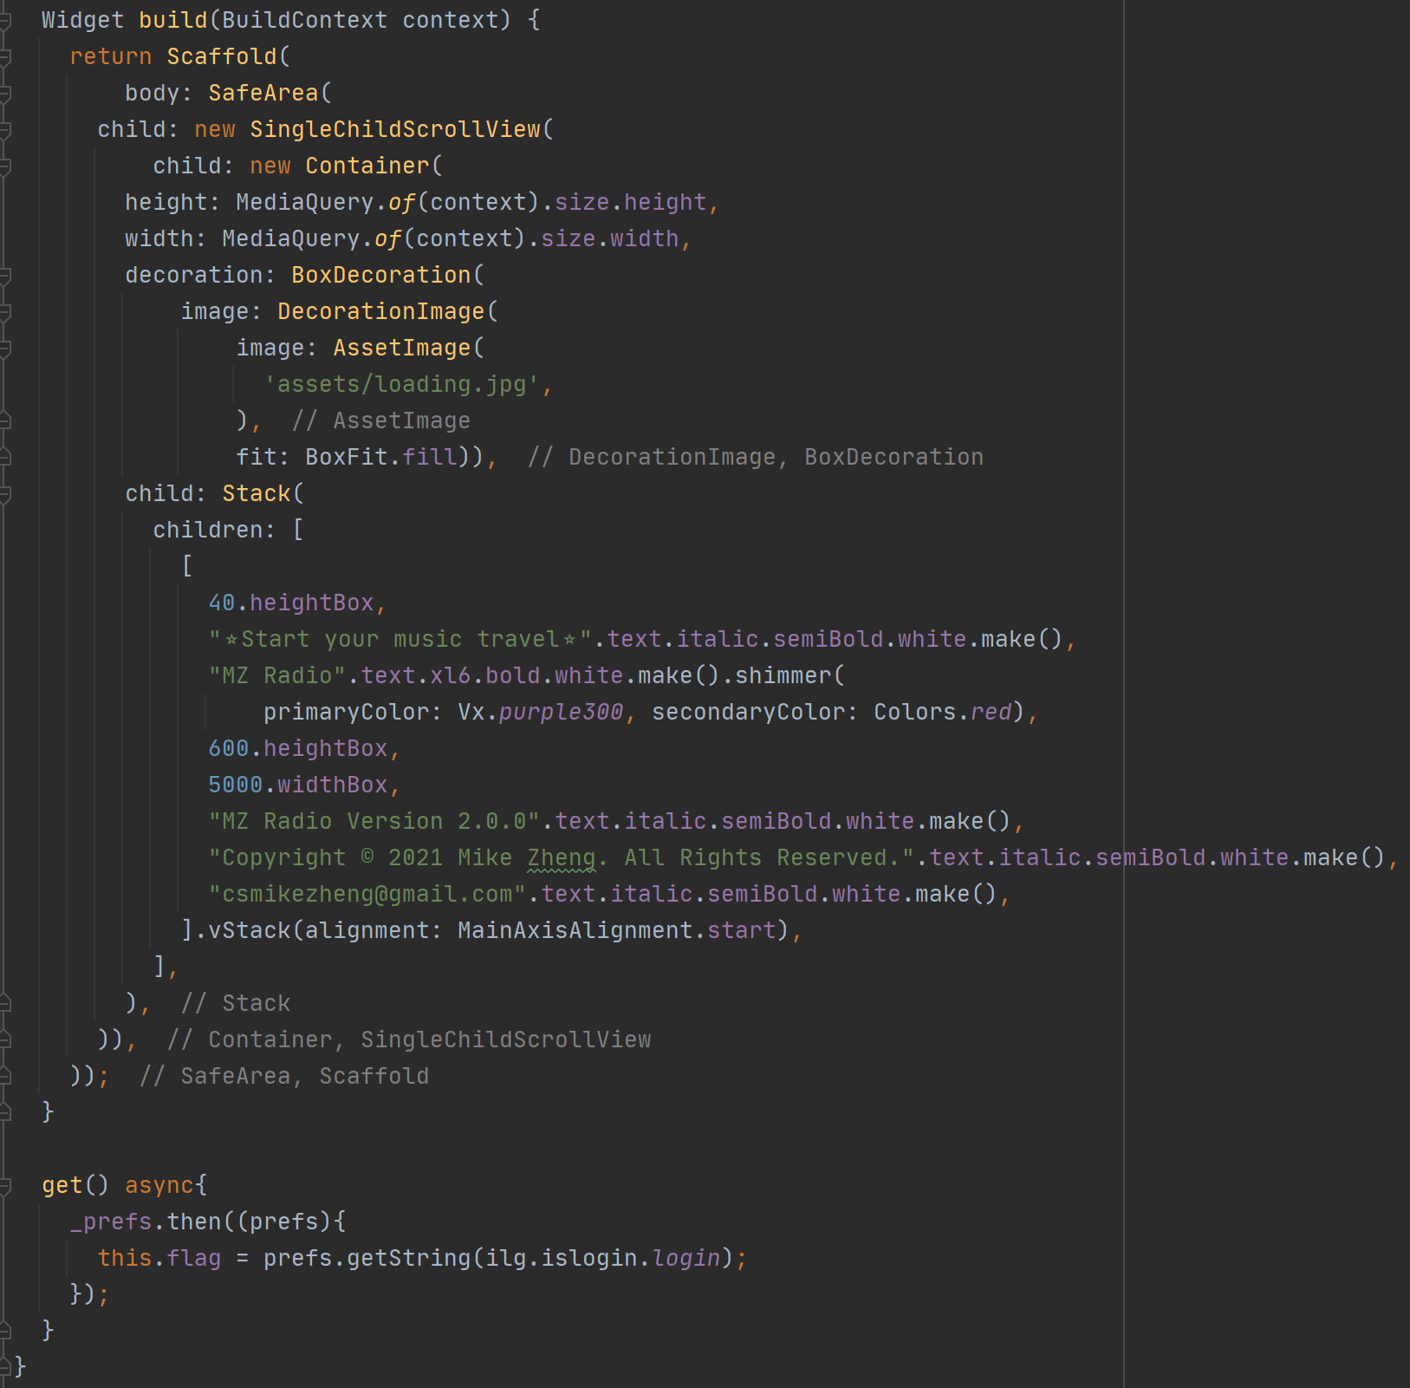



1. 主要widget或Class的设计
2. 使用VxSwipper类实现轮播效果
3. MyRadio和MyRadioList实现音乐信息的存储
4. Islogin类实现记住密码，自动登录的功能
5. AIColor实现渐变色代码的封装独立

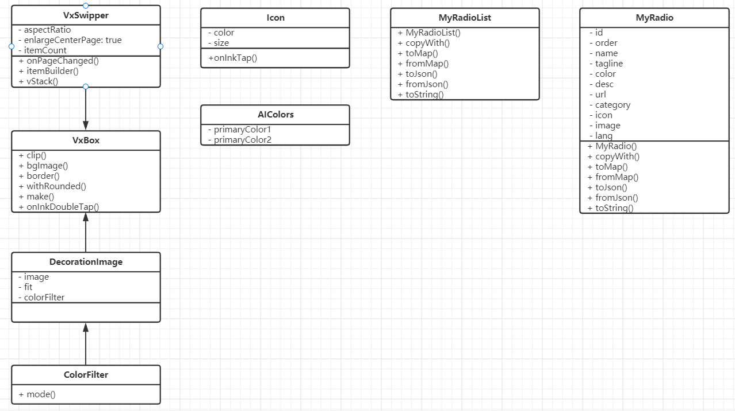

1. 重要函数流程图
2. fetchRadios函数

该函数完成音乐信息json文件的读取和radios数组的初始化功能，通过fromJson函数读取Json文件生成radios数组。流程图如下：

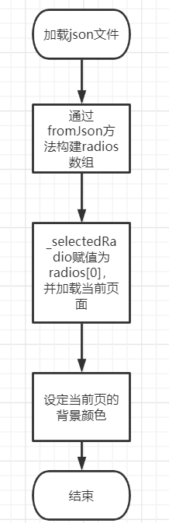

1. _handleCommand函数

该函数实现了AI语音助手Alan在接收到用户语音之后返回信息的分类处理与执行。如果返回信息为play，则进行播放当前页音乐。如果返回信息为stop，则停止播放音乐。如果返回信息为play_channel，则播放返回id对应的音乐。如果返回信息为next或prev，则播放当前页的下下首歌和上上首歌。流程图如下：

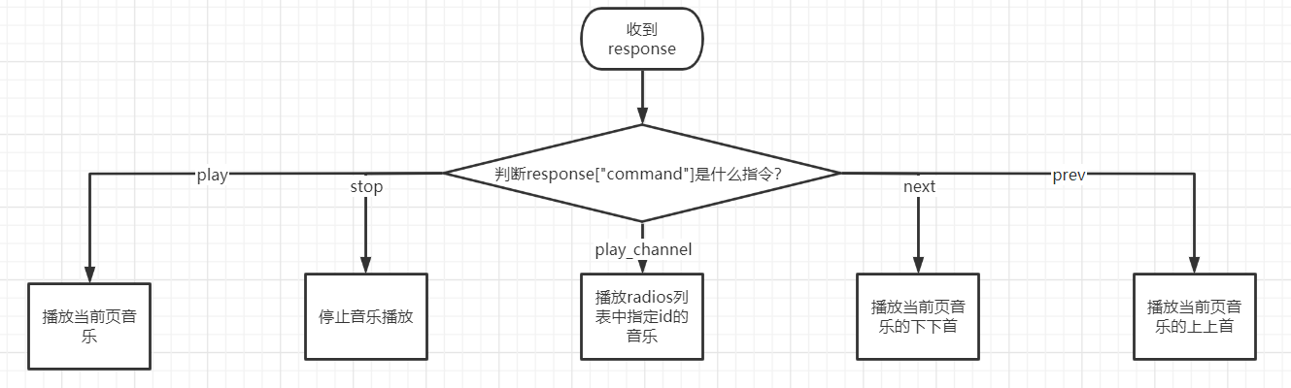

6、测试

**Bug1：**

在通过图片外链加载图片时，报错：

flutter audioplayers报错E/MediaPlayerNative( 3092): error (1, -2147483648)

**解决方案：**

将音乐下载为mp3格式，再将MP3文件传到[JukeHost](https://jukehost.co.uk/)上生成外链，使用该外链加载即可。

**Bug2：**

在语音操控时，命令执行两遍，即next会播放下下首歌，报错：

AudioTrack: releaseBuffer() track 0xe5c6bc00 disabled due to previous underrun, restarting

**解决方案：**

已解决

既然我们无法从源头解决响应的传输，我们可以考虑在响应处理时，对相同指令进行判重处理。代码如下，

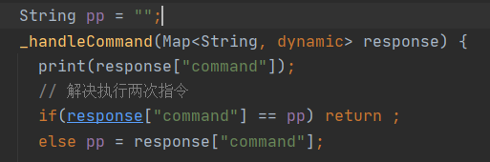

**Bug3：**

解决利用sharepreference的存储的值，取值判断的问题，返回值future<bool>和bool不能进行比较运算。

**解决方案：**

我们在函数内部就将值存在一个全局变量中，在条件分支语句处进行比较运算计科。

**Bug4：**

在添加了我的界面之后，发现登录之后，再进入时得到的是登录界面，没有记住密码

**解决方案：**

我们发现进入我的界面之后，点击退出账号键，我们就将islogin置成了null，然而，我们需要在用户确认退出之后，才置成null才是对的，不然用户点击取消了，我们还是退出了，逻辑上是不对的。

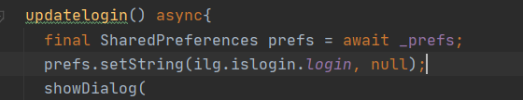

修改为下图即可，

